《Java程序设计》实验报告一

学生姓名：李季鸿 班级：2021级计本（3）班 学号：20213002624
实验地点：理工楼601室 指导教师：张春元
实验日期：2023-02-20 共2学时
实验环境：Win10+JDK1.8+记事本+集成化开发工具(IntelliJ IDEA)

- 实验目的
学习简单Java应用程序的编写方法，掌握在命令行窗口和IntelliJ IDEA下Java应用程序编译、解释运行基本方法，理解Java 程序运行机制。
- 实验内容
- 用记事本+命令行窗口完成实验教材P3实验1内容。
- 用记事本+命令行窗口完成实验教材P5实验2内容。
- 用集成化开发工具完成实验教材P3实验1内容。
- 用集成化开发工具完成实验教材P5实验2内容。
- 实验过程
报告撰写具体要求：截屏显示实验1和实验2源码、编译和解释运行结果。
实验内容（1）：
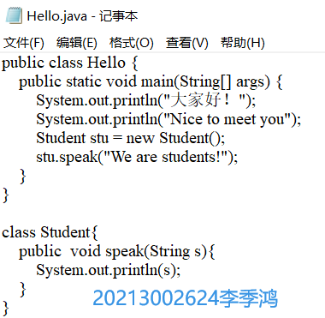
实验1源码
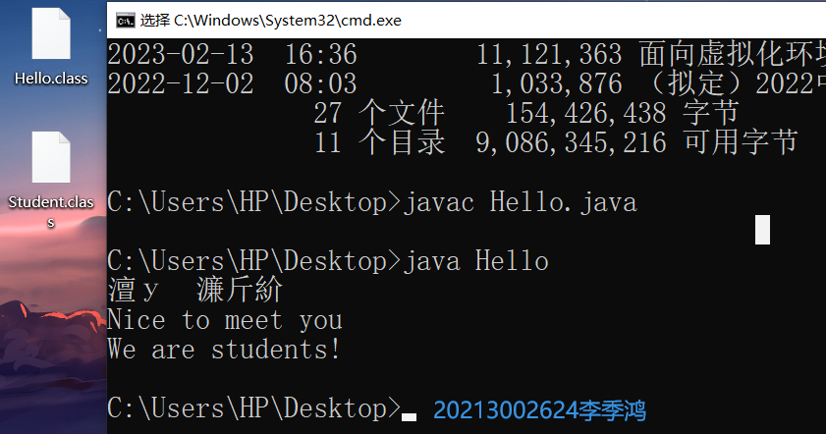
实验1编译，运行结果
观察发现，终端输出时出现了中文乱码，易想到是编码问题，在MINGGW64的终端可以正常显示中文。
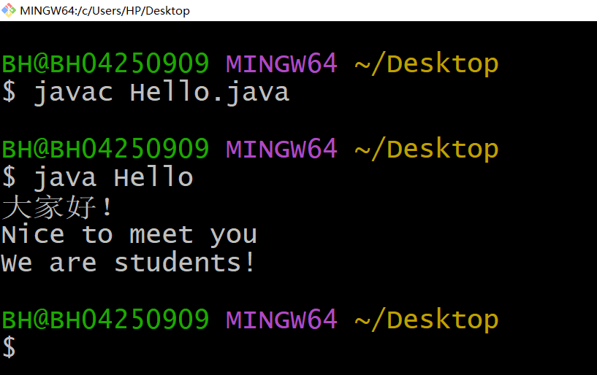

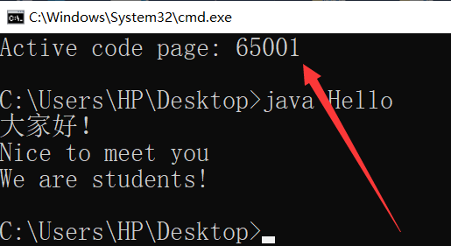
发现是编码问题，网上查询发现，使用 ： chcp 65001可以将cmd窗口的编码方式改成UTF-8的格式。
实验内容（2）：
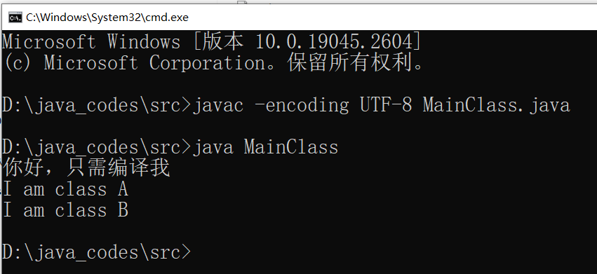

实验内容（3）：
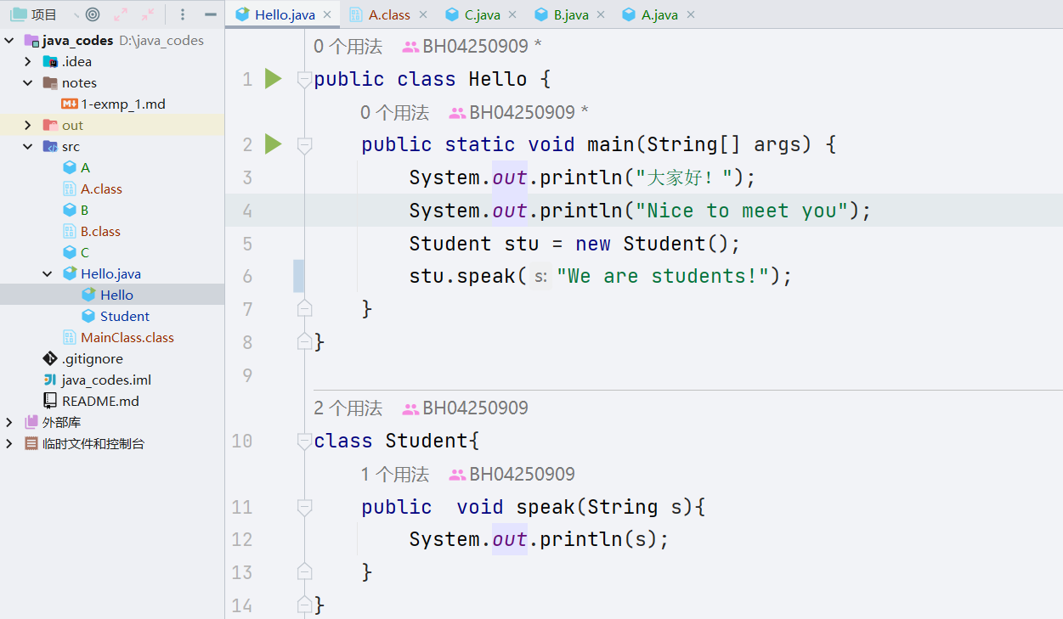
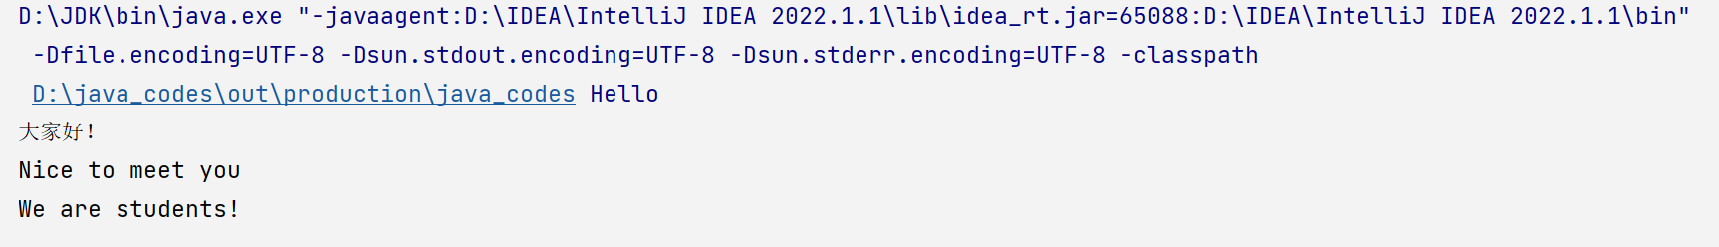

实验内容（4）：
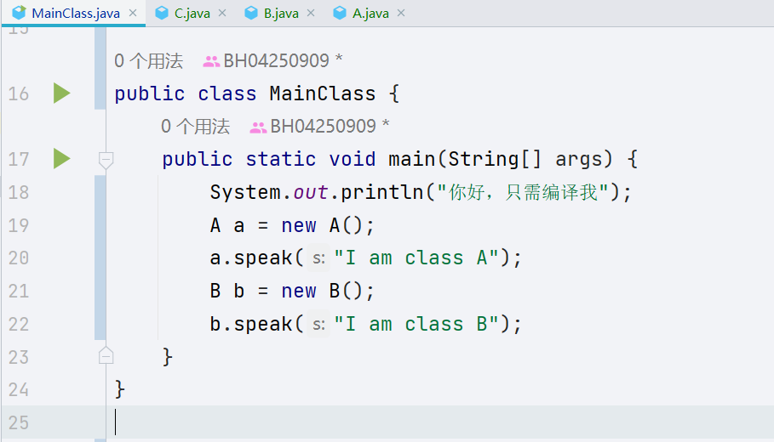
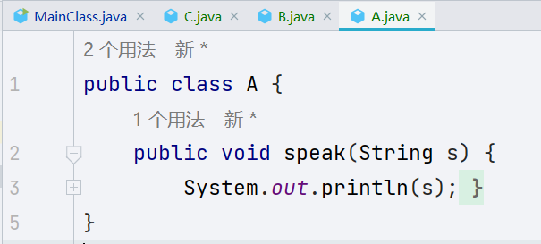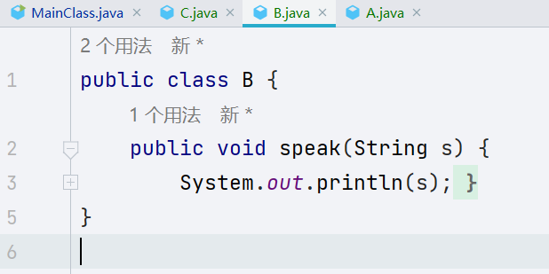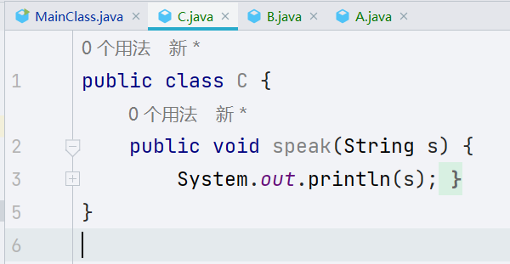
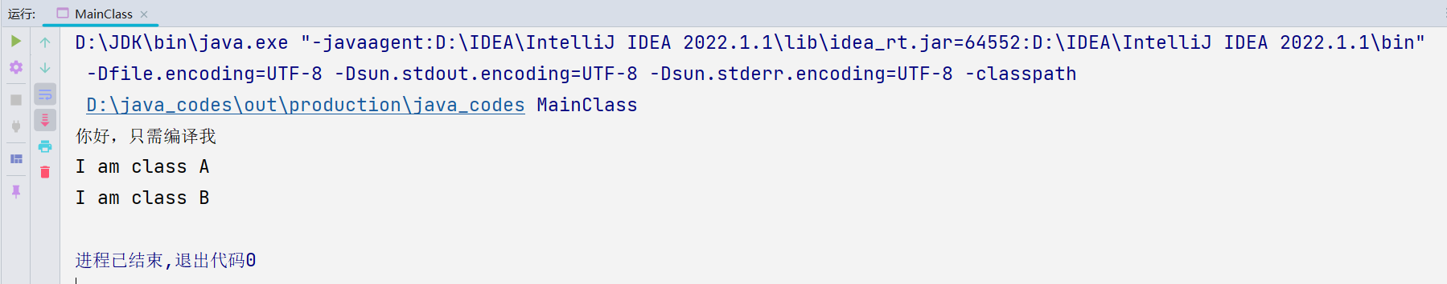
Idea运行结果

- 实验总结
写出实验中的心得体会（简述第1次课的重点）。
- Java代码输出端如果出现中文乱码，在cmd窗口会出现：错误:编码GBK的不可映射字符(0x80) 类似的报错，可以在cmd窗口运行javac时，定义编码类型，用这样的语句：javac -encoding UTF-8 MainClass. Java，在IDEA中，也可以直接在setting中设置全局编码环境，中文可以设置成GBK，但大多数情况下都是UTF-8编码。
- 在运行上述Java应用程序时，虚拟机仅将MainClass.class和A.class、B.class加载到内存.即使单独事先编译C.java得到C.class字节码文件，该字节码文件也不会加载到内存，因为程序的运行并未用到C类。当虚拟机将MainClass.class加载到内存时，就为主类中的main()方法分配了入口地址，以便Java解释器调用main()方法开始运行程序。
- Java程序必须要有一个主类（包含main()方法的类），这是程序运行的入口。
- 当java应用程序中有多个类时，Java解释器必须执行的史主类的名字，没有扩展名，例如：java Hello。码文件。当运行上述Java应用程序时，虚拟机将Hello.class 和Student.class 加载到内存当虚拟机将Hello.class加载到内存时，就为主类中的main()方法分配了入口地址，以便java解释器调用main()方法开始运行程序。
- 在运行时，如果出现错误提示“Exception in thread "main" java. lang. NoClassFondError”，请检查主类中的main()方法。如果在编写程序时错误地将主类中的main()方法写成public void main(String args[])(遗漏了static)，那么程序虽然可以编译通过，但是无法运行。如果main()方法正确，请检查是否为系统设置了系统变量classpath并指定了值。JDK8之后不需要为系统设置系统变量classpath，如果设置得不正确，会导致某些错误，请删除所设置的系统变量classpath。需要特别注意的是，在运行程序时不可以带有扩展名。
- 如果源文件中有语法错误，编译器将给出错误提示，不生成字节码文件，编码者必须修改源文件，然后再进行编译（如果在IDEA中，将自动编译），生成新的字节码文件。

